Учебная дисциплина Техническая механика с основами технических измерений
Преподаватель Лелаус Е.Ф электронная почта lelaus1953 @ mail.ru Viber 89029520758 WhatsApp 89029520758
Дата 17.11.2020г.
Первый курс
Профессия Тракторист машинист с\х производства
группа № 1-22 БФ
Лекция .Тема 1.2 Виды движений и преобразующие движения механизмы

Содержание. Зубчатая Классификация зубчатых передач. Цилиндрические передачи Коническая передача Реечная и ременная зубчатая передача
Зубчатая передача
Самым широко применяемым типом механических передач являются вращательные передачи. Такие механизмы предназначены для того, чтобы передавать вращение от одного зубчатого колеса к другому, используя зацепление зубцов. У них относительно малые потери на трение по сравнению с фрикционами, поскольку плотный прижим колесной пары друг к другу не нужен.
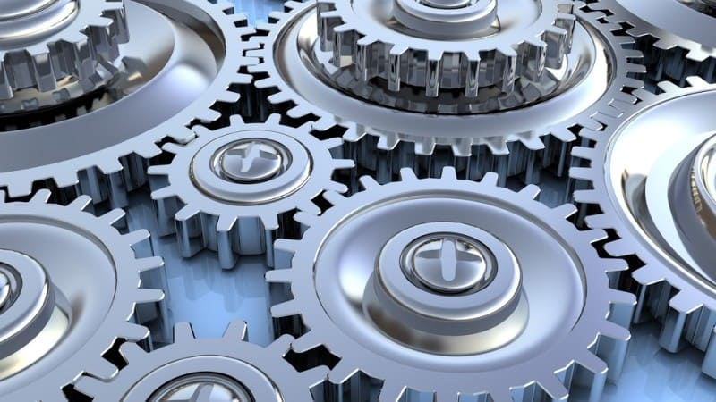
Зубчатый механизм
Пара шестерен преобразует скорость вращения вала обратно пропорционально соотношению числа зубцов. Это соотношение называют передаточным числом. Так, колесо с пятью зубьями будет вращаться в 4 раза быстрее, чем состоящее с ним в зацеплении 20-зубое колесо. Крутящий момент в такой паре уменьшится также в 4 раза. Это свойство используют для создания редукторов, понижающих скорость вращения с возрастанием крутящего момента (или наоборот). Если необходимо получить большое передаточное число, то одной пары шестерен может быть недостаточно: редуктор получится очень больших размеров. Тогда применяют несколько последовательных пар шестерен, каждую с относительно небольшим передаточным числом. Характерным примером такого вида является автомобильная коробка передач или механические часы. Зубчатый механизм способен также изменять направление вращения приводного вала. Если оси лежат в одной плоскости — применяют конические шестерни, если в разных- то передачу червячного или планетарного вида. Для реализации движение с определенным периодом на одной из шестерен оставляют один (или несколько) зубец. Тогда вторичный вал будет перемещаться на заданный угол только каждый полный оборот ведущего вала. Если развернуть одну из шестерен на плоскость – получится зубчатая рейка. Такая пара может преобразовывать вращательное движение в прямолинейное. Для того чтобы шестерни входили в зацепление и эффективно передавали движение, необходимо, чтобы зубья точно совпадали между собой по профилю. Основные параметры, используемые при расчете: 1.Диаметр начальной окружности. 2.Шаг зацепления — расстояние между соседними зубцами, определенное вдоль линии начальной окружности. 3.Модуль. – Отношение шага к константе π. Шестерни с равным модулем всегда входят в зацепление, независимо от количества зубцов. Стандартом предписывается допустимый ряд значение модулей. Через модуль выражаются все основные параметры шестерни. 4.Высота зуба. Важными параметрами также являются высота головки и основания зуба, диаметр окружности выступов, угол контура и другие
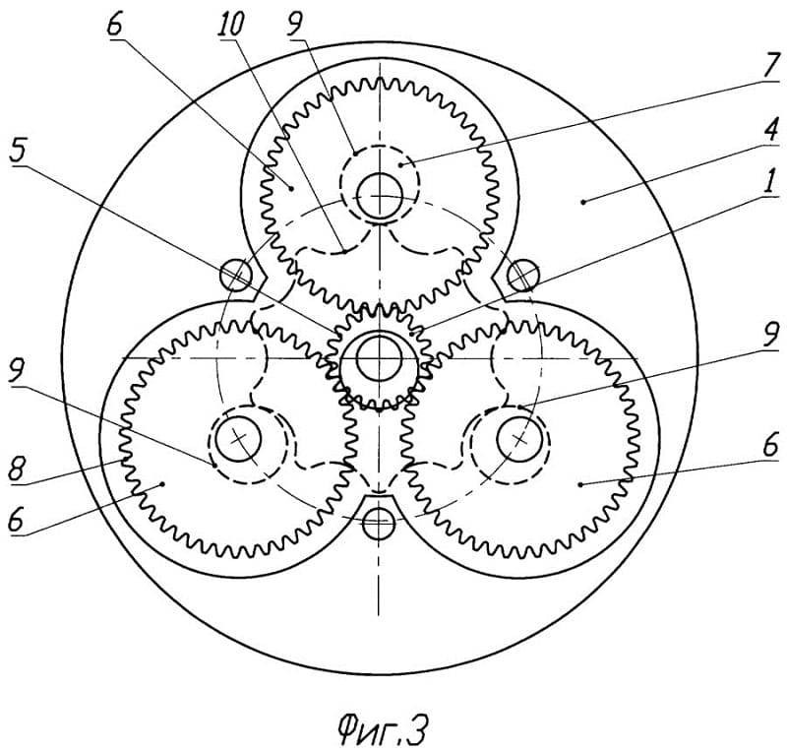
Планетарный зубчатый механизм
Для реализации движение с определенным периодом на одной из шестерен оставляют один (или несколько) зубец. Тогда вторичный вал будет перемещаться на заданный угол только каждый полный оборот ведущего вала. Если развернуть одну из шестерен на плоскость – получится зубчатая рейка. Такая пара может преобразовывать вращательное движение в прямолинейное. Для того чтобы шестерни входили в зацепление и эффективно передавали движение, необходимо, чтобы зубья точно совпадали между собой по профилю. Основные параметры, используемые при расчете: 1.Диаметр начальной окружности. 2.Шаг зацепления — расстояние между соседними зубцами, определенное вдоль линии начальной окружности. 3.Модуль. – Отношение шага к константе π. Шестерни с равным модулем всегда входят в зацепление, независимо от количества зубцов. Стандартом предписывается допустимый ряд значение модулей. Через модуль выражаются все основные параметры шестерни. 4.Высота зуба. Важными параметрами также являются высота головки и основания зуба, диаметр окружности выступов, угол контура и другие
Классификация зубчатых передач
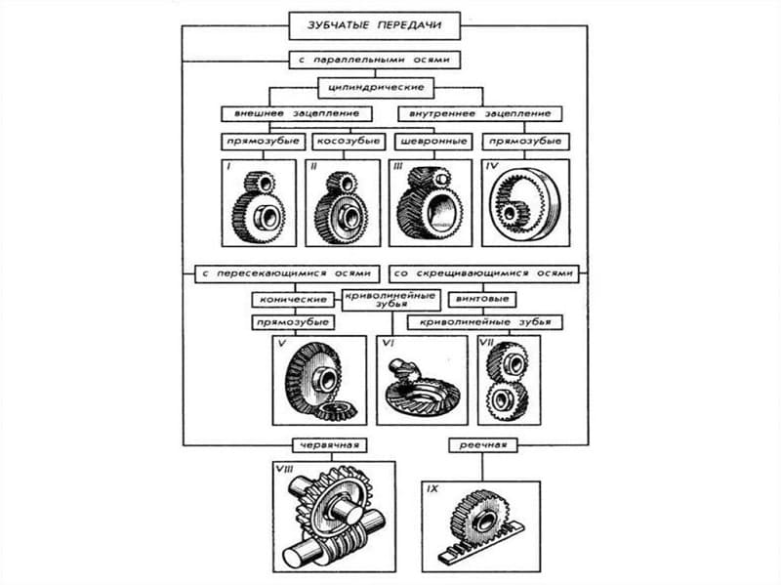

Цилиндрические передачи
Механизмы такого вида выполняют с внутренним или с внешним зацеплением. Если зубья расположены под углом к продольной оси, шестерню называют косозубой. По мере увеличения угла наклона зубцов прочность пары повышается. Зацепление косозубого вида также отличается лучшей износостойкостью, плавностью хода и низким уровнем шума и вибраций.
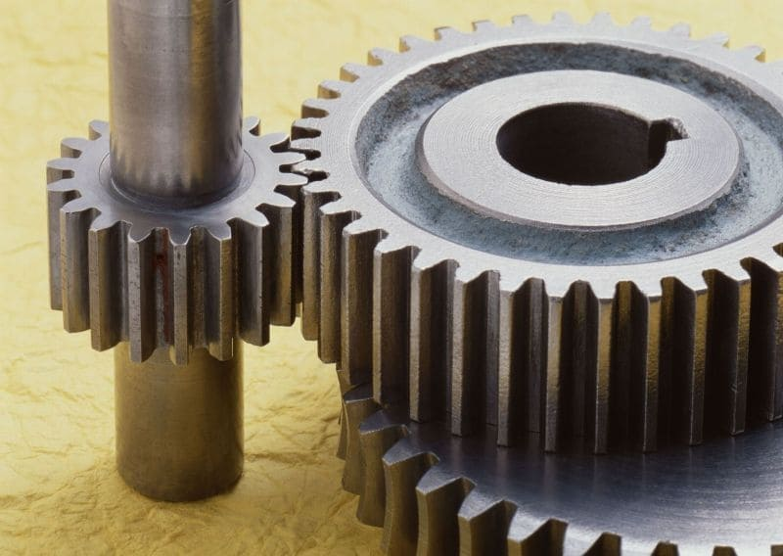

Коническая передача
Если необходимо изменить направление вращения, а оси валов лежат в одной плоскости, применяют конический тип передачи. Наиболее распространенный угол изменения – 90°. Такой тип механизма более сложен в изготовлении и монтаже и, также как и косозубый, требует укрепления опорных конструкций.
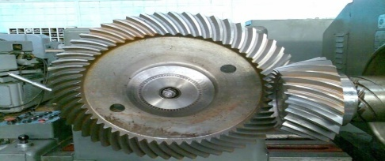Конический механизм может передать до 80% мощности по сравнению с цилиндрическим.

Реечная и ременная зубчатая передача
Реечная передача преобразует вращательное движение в поступательное. Одно из зубчатых колес пары как бы развернуто в линию и представляет собой зубчатую рейку. Такой способ используется в рулевом управлений автомобиля, в других исполнительных механизма
Она состоит из двух закрепленных на входном и выходном валу колес-шкивов, охваченных кольцевым приводным ремнем. Вращение передается за счет сил трения, возникающих на шкивах
Ременная зубчатая передача
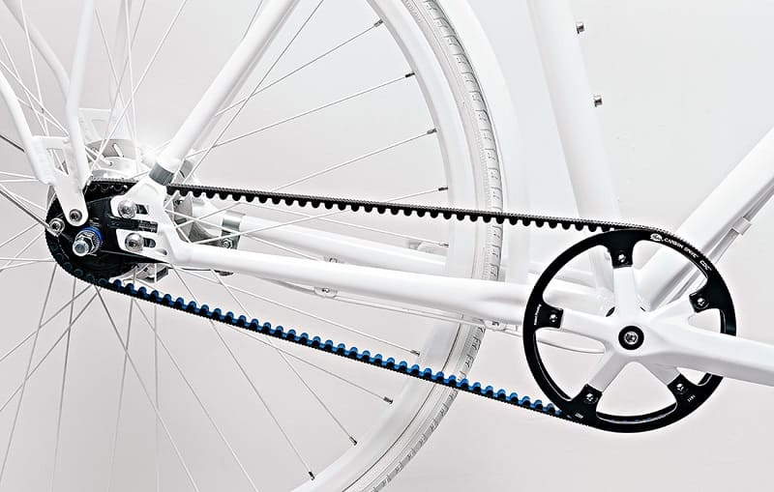
Реечная зубчатая передача
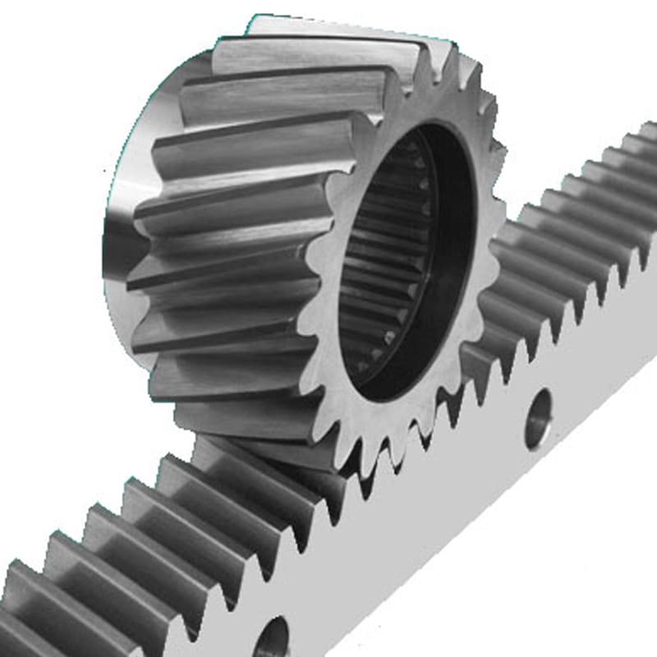
Плоские и круглые ремни используются при небольших нагрузках. Широкое распространение получил ремень в форме клина, шкив при этом выполняется со щечками, и зацепление осуществляется одной нижней и двумя боковыми поверхностями ремня Ремни также снабжаются зубчатыми фрагментами. Поликлиновые передачи широко применяются в современных автомобильных и мотоциклетных вариаторах. Они позволяют передавать значительный крутящий момент и плавно регулировать скорость вращения ведомого вала Из всех типов передач наиболее широко применяются зубчатые. Практически любой механизм, бытовой прибор, станок, механические часы, транспортное средство включает в себя зубчатые пары.
Домашнее задание. Выполнение задания до 17-00 час 17.11.2020
Составить краткий конспект по следующим вопросам:
1.Зубчатая передача: назначение.
2. Перечислить зубчатые передачи с параллельными осями, с пересекающимися осями, со скрещивающими осями.

